东莞市国有馆藏一级文物目录
单位名称 | 文物名称 | 年代 | 类别 | 级别 | 照片  （应为文物正面照，分辨率72-96dpi） | 其他
东莞市博物馆 | 明天顺青花缠枝莲纹盖罐 | 明(1368-1644) | 瓷器 | 一级 | 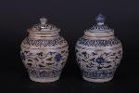
东莞市博物馆 | 清乾隆“子孙永宝”款铜胎掐丝珐琅“万寿无疆”纹碗 | 清(1616-1911) | 珐琅器 | 一级 | 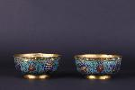
东莞市博物馆 | 明万历十四年张希贤夫妇诰命 | 明(1368-1644) | 档案文书 | 一级 | 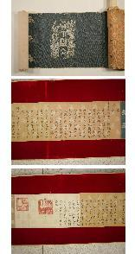
东莞市博物馆 | 元至正六年“风调雨顺国泰民安”铜钟 | 元(1206-1368) | 铜器 | 一级 | 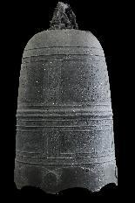
东莞市博物馆 | 北宋堆塑亭台人物纹陶魂坛 | 北宋(960-1127) | 陶器 | 一级 | 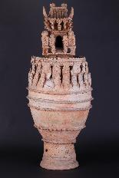
东莞市博物馆 | 中华民国康有为行书密札 | 中华民国(1912-1949) | 名人遗物 | 一级 | 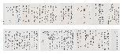
东莞市博物馆 | 明弘治“大明年造”款白釉贴花折枝花卉纹兽钮盖瓷梅瓶 | 明(1368-1644) | 瓷器 | 一级 | 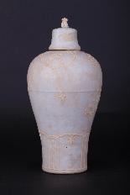
东莞市博物馆 | 明寿山石“都御史章”“永乐第一科进士”朱白文双面印 | 明(1368-1644) | 玺印符牌 | 一级 | 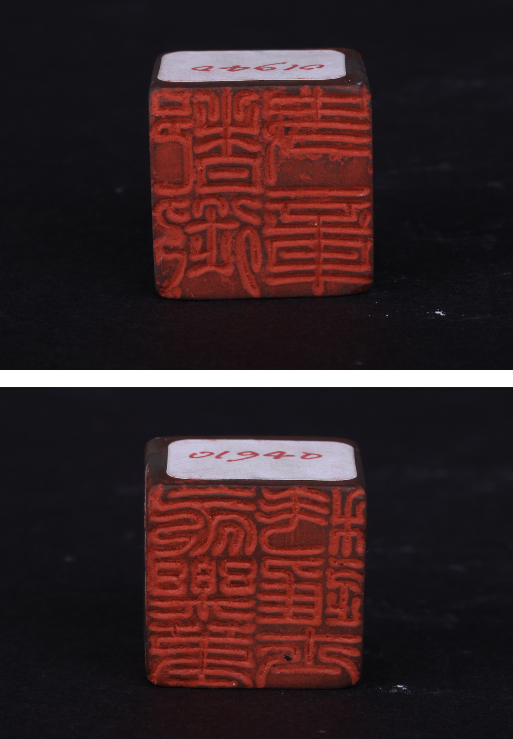
东莞市博物馆 | 清乾隆二十六年乳钉纹铭文铜钟 | 清(1616-1911) | 铜器 | 一级 | 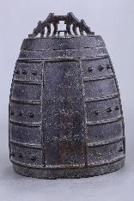
东莞市博物馆 | 明弘治青花莲花鱼藻纹盖罐 | 明(1368-1644) | 瓷器 | 一级 | 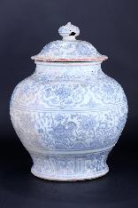
东莞市博物馆 | 清乾隆“子孙永宝”款铜胎掐丝珐琅“万寿无疆”纹盘 | 清(1616-1911) | 珐琅器 | 一级 | 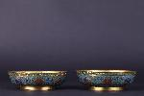
东莞市博物馆 | 清中期“杨季初”款宜兴紫砂陶彩泥堆绘山水图笔筒 | 清(1616-1911) | 文具 | 一级 | 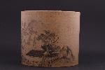
东莞市博物馆 | 清乾隆潮州窑白釉堆塑双螭纹水盂 | 清(1616-1911) | 文具 | 一级 | 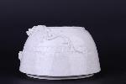
东莞市博物馆 | 西汉木棺椁 | 西汉(前206-公元25) | 其他 | 一级 | 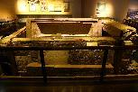
东莞市博物馆 | 清咸丰九年居巢设色花卉图四屏 | 清(1616-1911) | 书法、绘画 | 一级 | 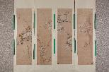
东莞市博物馆 | 明弘治“大明年造”款白釉贴花折枝花卉纹兽钮盖瓷梅瓶 | 明(1368-1644) | 瓷器 | 一级 | 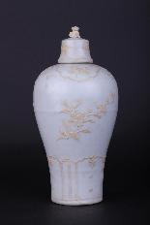
东莞市博物馆 | 五代十国南汉大宝五年石经幢 | 十国(902-979) | 石器、石刻、砖瓦 | 一级 | 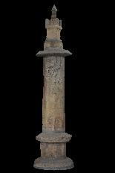
鸦片战争博物馆 | 1980年6月宋庆龄题词 | 1980年6月 | 名人遗物 | 一级 | 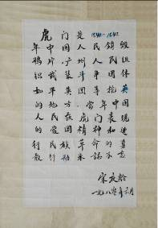
鸦片战争博物馆 | 清“禅山药局净廿五斤”款酱釉陶火药埕 | 鸦片战争时期 | 武器 | 一级 | 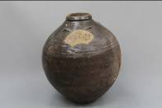
鸦片战争博物馆 | 清光绪七年东莞县西北隅社学立“□榆共卫”木匾额 | 清光绪七年（1881年） | 其他 | 一级 | 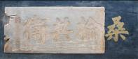
鸦片战争博物馆 | 清道光十八年“创立虎门义学记”石碑 | 清道光十八年（1838年） | 石器、石刻、砖瓦 | 一级 | 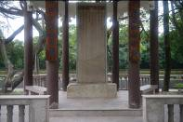
鸦片战争博物馆 | 清“道光十五年佛山造六千司马斤”前膛铁炮 | 清道光十五年（1835年） | 武器 | 一级 | 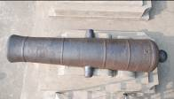
鸦片战争博物馆 | 鸦片战争时期抗击英军使用的外国造前膛铁炮 | 鸦片战争时期 | 武器 | 一级 | 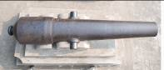
鸦片战争博物馆 | 清“道光十五年佛山造五千司马斤”前膛铁炮 | 清道光十五年（1835年） | 武器 | 一级 | 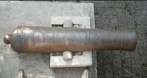
鸦片战争博物馆 | 清“嘉庆十四年八月吉日铸三千司马斤”前膛铁炮 | 清嘉庆十四年（1809年） | 武器 | 一级 | 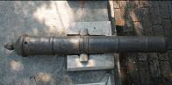
鸦片战争博物馆 | 清前膛铁炮 | 清嘉庆 | 武器 | 一级 | 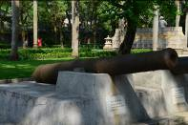
鸦片战争博物馆 | 清“道光十五年佛山造六千司马斤”前膛铁炮 | 清道光十五年（1835年） | 武器 | 一级 | 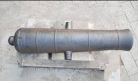
鸦片战争博物馆 | 清“嘉庆十四年一千二百司马斤”前膛铁炮 | 清嘉庆十四年（1809年） | 武器 | 一级 | 